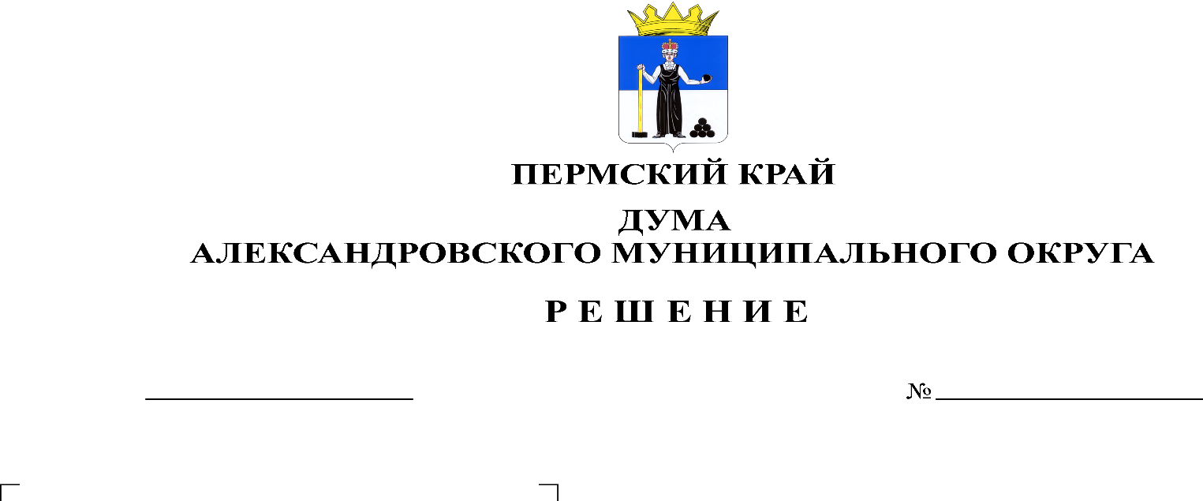
О внесении изменений в решение Думы Александровского муниципального округа от 16.12.2021 № 264 «О принятии Положения об оплате труда лиц, замещающих муниципальные должности Контрольно-счетной палаты Александровского муниципального округа, осуществляющих свои полномочия на постоянной основе»

421
21.12.2023

В соответствии со статьей 53 Федерального закона от 06.10.2003 № 131-ФЗ «Об общих принципах организации местного самоуправления в Российской Федерации», частью 4 статьи 86 Бюджетного кодекса Российской Федерации, статьей 134 Трудового кодекса Российской Федерации, в целях увеличения (индексации) размеров должностных окладов лицам, замещающим муниципальные должности Контрольно-счетной палаты Александровского муниципального округа, осуществляющим свои полномочия на постоянной основе, Дума Александровского муниципального округа
решает:
1. Внести в решение Думы Александровского муниципального округа от 16.12.2021 № 264 «О принятии Положения об оплате труда лиц, замещающих муниципальные должности Контрольно-счетной палаты Александровского муниципального округа, осуществляющих свои полномочия на постоянной основе», следующие изменения:
1.1. Приложение 1 к Положению об оплате труда лиц, замещающих муниципальные должности Контрольно-счетной палаты Александровского муниципального округа, осуществляющих свои полномочия на постоянной основе изложить в редакции согласно приложению к настоящему решению.
2. Опубликовать настоящее решение в газете «Боевой путь» и в сетевом издании официальный сайт Александровского муниципального округа Пермского края (www.aleksraion.ru).
3. Настоящее решение вступает в силу с 1 января 2024 г.

Председатель Думы
Александровского муниципального округа Л.Н. Белецкая

Глава муниципального округа
– глава администрации Александровского
муниципального округа О.Э. Лаврова

